Κάντε ένα αντικείμενο να κινείται

1. Επιλέξτε ένα υπόβαθρο της αρεσκείας σας
2. Επιλέξτε ένα αντικείμενο
3. Κάντε το να κινηθεί αριστερά και δεξιά με τα βελάκια

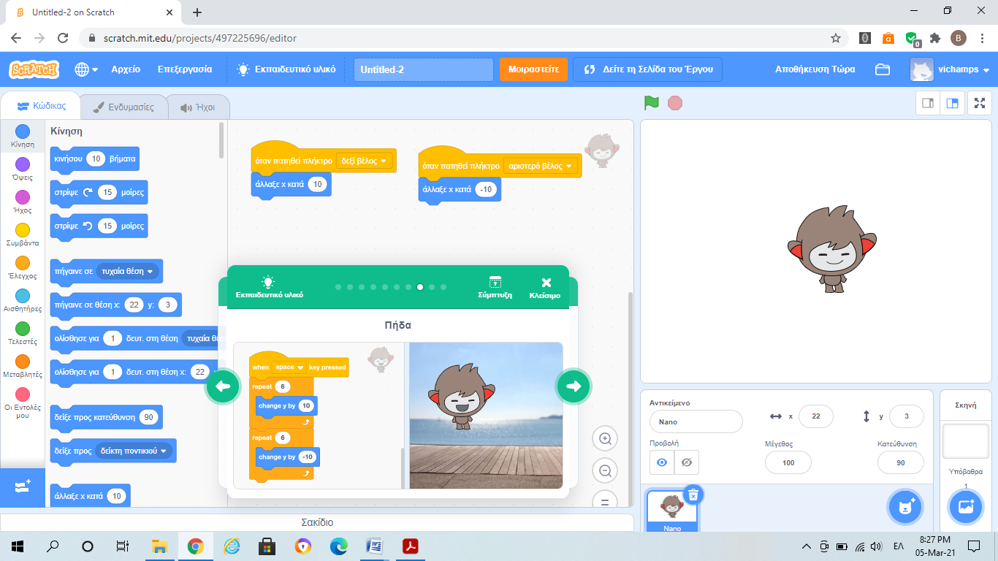

1. Κάντε το αντικείμενο να πηδάει πάνω κάτω

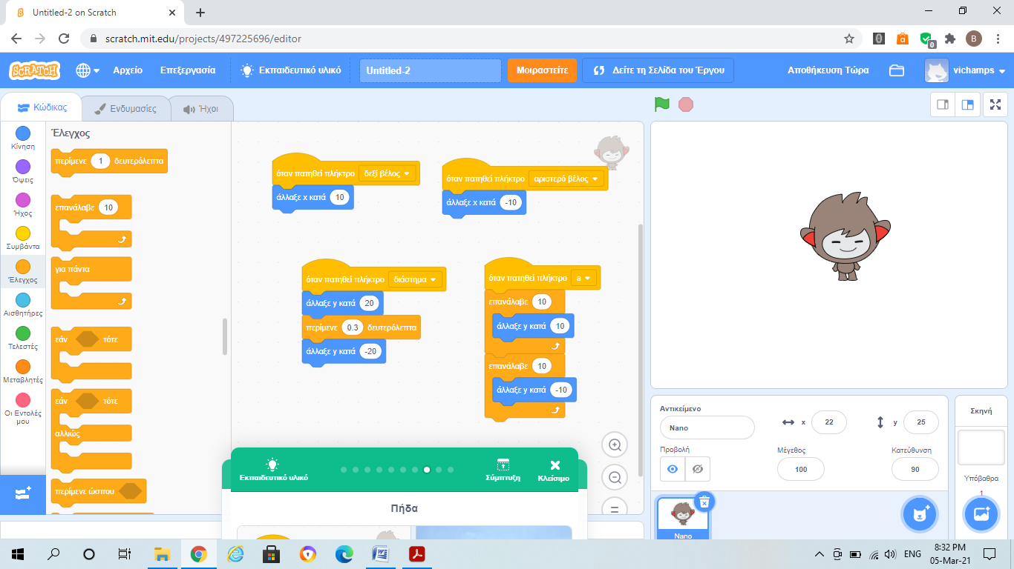 ή 

Κάντε ένα αντικείμενο να μιλάει

1. Επιλέξτε το αντικείμενο πιγκουίνος 2

